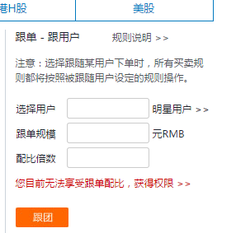

不会炒股?直接理财吧!

正在发售  
年化收益18% 理财周期29天>>

年化收益16% 理财周期10天>>

年化收益20% 理财周期99天>>

12月25日发售

年化收益18% 理财周期26天>>